  ADOTEC | MÓDULO | OLEOHIDRÁULICA BÁSICA
  PROFESOR
  ALUMNO
  PRÁCTICA
  PPT N°
  OTRO
 | UNIDAD I | FUNDAMENTOS 2
 | GUÍA DE TRABAJO N°4 | La Matriz de Pascal
NOMBRE |  |  | FECHA | CURSO

OBJETIVO:
Reconocer en la práctica la relación entre Fuerza - Área - Presión - Longitud o Recorrido, en un kit de Oleohidráulica básico.
LUGAR: Sala o Taller.
TIEMPO: 180 min.
DINÁMICA DE TRABAJO: Se dividirá al curso en grupos de 2 alumnos.
RECURSOS:
1 Kit oleohidráulico básico (ver anexo).
1 Recipiente con agua.
1 Regla Graduada.
1 Calculadora.

ACTIVIDADES:
- Armar el Kit de Oleohidráulica para ser usado en la experiencia.

- Despejar el área de trabajo.
- Exponer ordenadamente la totalidad de los elementos sobre la superficie.
- Chequear con el listado de partes del Kit, la existencia de todas las piezas en la tabla correspondiente.
- Armar la estructura del Kit según instrucciones del despiece correspondiente.
- Introducir agua en la jeringas (ver anexo) y luego terminar el armado.
Observación importante:
Una vez terminada la actividad deberá:
- Desarmar el Kit.
- Limpiar y secar todos los elementos del Kit.
- Exponer ordenadamente todas las partes sobre la superficie.
- Chequear con el listado de partes del Kit y registrar la existencia de las piezas en la tabla correspondiente.
- Guardar los elementos en la caja.

- Observando el comportamiento de las fuerzas:

Explorar y observar lo que sucede al presionar los émbolos de las jeringas para levantar el peso.

- Al presionar los émbolos de las jeringas de mayor diámetro y de menor diámetro. ¿En cuál de esos émbolos hay que aplicar más fuerza para que se levante el peso? ¿Cuál cree usted que es la razón?

R: En la jeringa de émbolo más grande requerirá de mayor fuerza. Esto se debe a que como el área del émbolo es mayor, la fuerza requerida también es mayor.

- Si las jeringas tuviesen aire en vez de agua ¿piensa usted que se podría levantar el peso al desplazar el émbolo móvil de alguna de las dos jeringas?

R: No se podría mover el peso ya que el aire se comprime disminuyendo notoriamente su volumen, lo que tiene como consecuencia que no habrá un volumen de fluido desplazándose de una jeringa a otra.

- ¿Por qué razón piensa usted que al aplicar una fuerza en uno de los émbolos, se desplaza el émbolo de la otra jeringa?

R: Debido a que el fluido líquido no se comprime y al presionar se desplaza el volumen de agua de una jeringa a la otra.

- Complete la siguiente tabla con las palabras mayor o menor:

Jeringa de menor diámetro | __Menor__ fuerza
Jeringa de mayor diámetro | __Mayor __fuerza

- Complete la siguiente información con las palabras peso, mayor, menor y émbolo:

Para levantar un __peso__ utilizando energía hidráulica, mientras mayor es el __área__ del émbolo, __mayor__ es la fuerza que hay que realizar.

- Observando el comportamiento de los recorridos:

- Complete la tabla con la información solicitada, ejercitando con el juego de jeringas de igual tamaño.

Desplazamiento de la jeringa móvil | Desplazamiento de la jeringa fija
20mm | 20mm
40mm | 40mm

- ¿Qué puede concluir Ud. sobre los desplazamientos o recorridos de los émbolos de las
jeringas de igual diámetro?

R: Que ambos émbolos realizan igual recorrido, por cada 1 mm que se desplaza el émbolo de una jeringa, el émbolo de la otra también se desplaza 1mm.

- Complete la tabla con la información solicitada, ejercitando con el juego de jeringas de distinto tamaño (debe hacer las mediciones con regla o pie de metro).

Desplazamiento de la jeringa móvil (pequeña) | Desplazamiento de la jeringa fija (grande)
10mm | 4mm
40mm | 16mm

- ¿Qué puede concluir Ud. sobre los desplazamientos o recorridos de los émbolos de la jeringas de distinto diámetro?

R: Que ambos émbolos realizan distinto recorrido, por cada 1 mm que se desplaza el émbolo de la jeringa fija (pequeña), el émbolo de la otra (grande) se desplaza sólo 0,4mm.

- Complete la siguiente información con las palabras recorrido, igual, distintos mayor, menor y émbolo:

Dos jeringas de __igual__ tamaño se han unido con una manguera y llenado de agua. Si se presiona el __émbolo__ de una de ellas, los émbolos de ambas jeringas se desplazarán la misma longitud.

Dos jeringas de __distinto__ tamaño se han unido con una manguera y llenado de agua. Si se presiona el __émbolo__ de una de ellas, los émbolos de ambas jeringas tendrán un desplazamiento diferente, uno mayor que el otro.

- Considerando que se requiere que los émbolos de las jeringas fijas se desplacen 10mm. ¿En cuál de las jeringas móviles habrá que realizar un recorrido mayor? ¿Por qué?

R: En la jeringa pequeña, porque el volumen de agua que desplaza es menor por cada mm de desplazamiento.

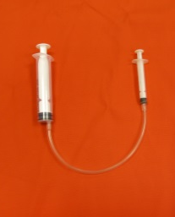
- Concluyendo sobre la relación área – fuerza – recorrido:

- Complete las siguientes afirmaciones considerando lo experimentado con el kit.

- Si se requiere levantar el peso del kit, mientras menor es el
Juego de Jeringas de
distinto tamaño.
área del émbolo, __menor__ fuerza se requiere aplicar al émbolo.
- Si los diámetros de las jeringas son distintos, sus émbolos tienen
también __distinta__ área.
- En un juego de jeringas __iguales__, al presionar el émbolo de una de estas, se observa que el desplazamiento del émbolo de la otra jeringa es el mismo.
- En un juego de jeringas distintas, al presionar el émbolo de una de estas, se observa que el desplazamiento de los émbolos de ambas jeringas es __diferente__.
- Si se comparan los desplazamientos de las dos jeringas de distinto diámetro, la de __mayor__ diámetro tendrá un desplazamiento menor que la de mayor diámetro.

- Responda las siguientes preguntas considerando la siguiente información:

La relación que se observa entre los desplazamientos y las áreas es inversamente proporcional, de tal manera que si el área de un émbolo es el doble del otro, el recorrido que realizará es la mitad del recorrido que del otro émbolo.
La relación que se observa entre las fuerzas y las áreas es directamente proporcional, de tal manera que si el área de un émbolo es el doble del otro, la fuerza que hay que aplicar al émbolo para desplazar un mismo peso, también será el doble.

- Considere un juego de jeringas cuyos émbolos tienen un área de 1cm² y 3cm², comunicadas por una manguera. Si se aplica una fuerza en el émbolo de menor área y éste se desplaza 15 mm. ¿Cuánto se desplazará el émbolo de mayor área?

R: El émbolo de mayor área, sólo se desplazará 5mm, que corresponde a la tercera parte del desplazamiento de la jeringa de menor área.

- Si se cambian las jeringas móviles del kit, de manera que el área del émbolo de la jeringa grande sea cuatro veces el área del émbolo de la jeringa pequeña. ¿Es correcto afirmar que para levantar el peso, la fuerza que hay que aplicar en la jeringa pequeña es cuatro veces la que hay que aplicar en la jeringa grande? Justifique.

R: Es incorrecto, porque la fuerza que hay que ejercer en la jeringa pequeña es menor. En este caso será sólo la cuarta parte de la que se debe ejercer en el émbolo de mayor área.

SI QUIERES SABER MÁS

Los siguientes ejercicios le permitirán comprobar las relaciones matemáticas que se dan entre fuerza, presión, recorrido y área. Su realización es opcional.

- Calculando el área de los émbolos:

- Cálculo de áreas en juego de jeringas Iguales.

- Complete la información de la tabla, utilice regla o pie de metro o simplemente observando la figura adjunta:

Jeringa 1 Jeringa 2
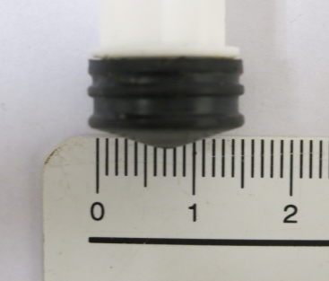

Juego de jeringas iguales | Diámetro del émbolo | Radio  del émbolo | Radio  al cuadrado | Área (3,14 x r²) del émbolo | Área Aproximada del émbolo
Jeringa 1 | 15mm | 7,5 mm | 56,25 mm² | 176,625 mm² | 177 mm²
Jeringa 2 | 15mm | 7,5 mm | 56,25 mm² | 176,625 mm² | 177 mm²

- Complete:
La razón entre ambas áreas es de __1__ es a __1__.

- Cálculo de áreas en juego de jeringas Distintas.

- Complete la información de la tabla, utilice regla o pie de metro o simplemente observando la figura adjunta:

Jeringa Mayor Jeringa Menor
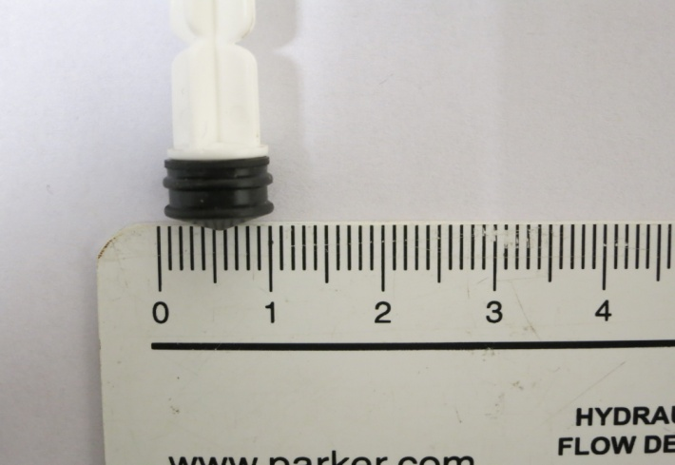

Juego de jeringas | Diámetro del émbolo | Radio  del émbolo | Radio  al cuadrado | Área (3,14 x r²)  del émbolo | Área Aproximada del émbolo
Jeringa mayor | 15mm | 7,5 mm | 56,25 mm² | 176,625 mm² | 177 mm²
Jeringa menor | 9mm | 4,5mm | 20,25 mm² | 63,585 mm² | 64 mm²

- Complete :
La razón entre ambas áreas es de __64____ es a ___177____ aproximadamente __1___ es a __2,8__.

- Calculando volumen de desplazamiento:

- Efectúe los siguientes cálculos.

    - En el juego de jeringas iguales ¿Cuánta agua desplaza la jeringa móvil al recorrer 17 mm de longitud? Exprese su respuesta en mililitro (ml).

Recuerde que 1 ml = 1 cm³, y que la capacidad se calcula multiplicando el área por la altura o como en este caso por el recorrido o desplazamiento del émbolo.

R: Como en este juego las jeringas son iguales los desplazamientos son iguales y por observación directa de la jeringa se aprecia que se desplaza 3 ml.

Opcional.
Esto se puede demostrar matemáticamente.
Sabiendo que el área de la jeringa es de 176,5 mm².
Utilizamos la formula de volumen
V = A x L (longitud o recorrido)
V = 176,5 mm² x 17 mm
V = 3000,5 mm³ = 3,00 cm³ = 3 ml.

    - En el juego de jeringas distintas ¿Cuánta agua puede desplazar la jeringa móvil al recorrer 47 mm de longitud?
Exprésela en mililitro (ml).

Recuerde que 1 ml = 1 cm³, y que la capacidad se calcula multiplicando el área por la altura o como en este caso por el recorrido o desplazamiento del émbolo.

R: Como en este juego la jeringa móvil es la más pequeña los desplazamientos son distintos y por observación directa de la jeringa fija más grande se aprecia que desplaza 3 ml.

Esto se puede demostrar matemáticamente.

Sabiendo que el área de la jeringa es de 63,585 mm^{2.}
Utilizamos la formula de volumen
V = A x L (longitud o recorrido)
V = 63,5 mm²x 47 mm
V = 2984,5 mm³ = 2,98 cm³ aproxima a 3 ml.

- Relación área y recorrido:

Se observa que la razón que se da entre las áreas está en relación a los recorridos, mayor área - menor recorrido, menor área - mayor recorrido.

ÁREAS 176,5 mm² 63,5 mm² (176,5 : 63,5 = 2,77 aprox. 2,8)

RECORRIDO 47 mm 17 mm (47 : 17 = 2,76 aprox. 2,8)

- Relación fuerza ,área y presión:

- Efectúe los siguientes cálculos.

    - En el juego de jeringas distintas, al presionar el émbolo de la jeringa menor y llevarlo a la mitad de su recorrido total, Ud. puede apreciar que levanta y sostiene el peso de 400 gramos aproximadamente, si sabemos que el área de este pistón es de 63,5 mm² aprox.
Calcule la presión resultante.

Ayuda: Lo primero es llevar los 400 gr a kilos y los 63,5 mm² a cm²
Y considerar los datos que ya conocemos:

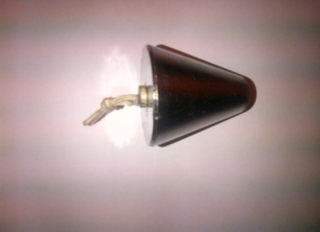
Fuerza = 400 gr = 0.4 kg
Área = 63,5 mm² = 0,6 cm²

R: Cálculo: Presión = Fuerza / Área
P = 0,4 kg / 0,6 cm²
P = 0.6 BAR o 9 PSI aprox.

    - En el juego de jeringas iguales ¿Cuál será la fuerza que se requiere aplicar al émbolo móvil para soportar la carga o fuerza (peso) de 400 gr?

R: Los mismos 400 gr. debido a que las áreas son iguales.

    - En el juego de jeringas iguales, al presionar el émbolo de la jeringa móvil y llevarlo a la mitad de su recorrido total, Ud. puede apreciar que levanta y sostiene el peso de 400 gramos aproximadamente, si sabemos que el área de este pistón es de 1,7 cm² aprox.
Calcule la presión resultante.

Sabiendo, por los cálculos anteriores que:

Fuerza = 0,4 kg
Área = 176,5 mm² = 1,7 cm²
Presión = Fuerza / Área

R: Ahora que conocemos la fuerza (0,4 kg) y el área del émbolo (1,7 cm²) podemos proceder a calcular la presión

Presión = Fuerza / Área
P = 0,4 kg : 1,7 cm ²
P = 0,2 BAR ó 2,9 o 3 PSI aprox.

    - ¿Qué se puede concluir con los resultados anteriores?

R: Que al igual a lo experimentado en la maqueta de la matriz, cuando percibimos que era más fácil levantar la carga con el embolo de la jeringa menor del juego B, queda demostrado matemáticamente con los resultados obtenidos.
Ya que la jeringa más pequeña genera más presión levantando la carga de modo más fácil.

ANEXO

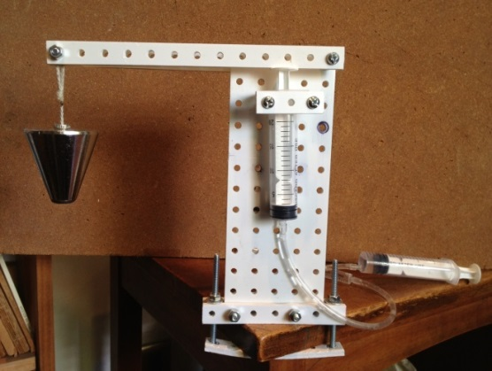
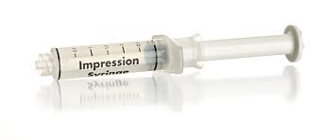
CUERPO ÉMBOLO

JERINGA FIJA
JERINGA MÓVIL

Importante:
En ambas jeringas hay que introducir 3 ml de agua.
Para que no entre aire, entre y saque el émbolo.
El recipiente con agua debe estar a mayor altura que la jeringa.

